画質向上のための
アンチエイリアシング手法

Copyright © 2000 Sony Computer Entertainment Inc.
All Rights Reserved.
SCEI Confidential
目次
1 エイリアシングとは 3
2 GSのアンチエイリアシング機能 5
3 AA1を利用するアンチエイリアシング機能 6
4 2次元画像処理によるアンチエイリアシング手法 7
スーパーサンプリング系 7
2次元フィルタ系 9
時間軸フィルタ系 9
デプスキュー系 10
5 オブジェクトレベルのアンチエイリアシング手法 12
6 サンプルプログラムの詳細 13
refmap-noAA 13
refmap-448 14
refmap-4times 17
refmap-onepass-AAline 21
aa1-feather 25

エイリアシングとは
エイリアシングとは、画面がぎらぎらしたりちらついたりするノイズの総称をいいます。
エイリアシングは画質を損なう大きな要因であるため、これを除去する手法は古くから多数提案されていて、こうした技術を総称して「アンチエイリアシング」または「アンチエイリアス」と呼びます。このドキュメントでは、GSの持つアンチエイリアシング機能とそれを補助するプログラミング手法の例をいくつかご紹介します。

GSは、EEから描画命令列を受けて対応する形状のポリゴンを生成します。これは最終的には指定されたフレーム解像度（640x480など）サンプリングされてメモリへライトされますが、この過程で本来不要な信号が発生します。これがエイリアシングです。これはサンプリングにあたって、フレーム解像度の半分を超える周波数成分が低い周波数側に移動することから発生するもので、エイリアス（英語で「別名」「あだ名」を意味する）の由来はこのように、本来は他の帯域にあるはずの周波数成分が別の場所に移ることから来ています。

エイリアシングはあるべきでない周波数成分が本来の信号に加算されるため、この加算された部分が視覚的には「画面がぎらぎらする」「ちらつく」「エッジががくがくする」といったように見えます。

エイリアシング成分はホワイトノイズ（帯域が平坦なノイズ）に比べて生理的に気になるため、画質の評価にあたっては問題になることがあります。

加えて、エイリアシングは信号の位相に鋭敏に反応します。画面内の形状が時間に沿って変化するとき、エイリアシング信号はもとの形状の変化以上に大きく変動します。人間の目は時間変化する画像信号に鋭敏なため、エイリアシングを含む画像を動画像としてみた場合、ちらつきがより一層気になる結果になります。

エイリアシングの原因として大きいものは

１．テクスチャパターンのエイリアシング
２．ポリゴンエッジのエイリアシング

があります。

まず、テクスチャパターンのエイリアシングはバイリニアマッピングをすることで抑制できます。バイリニアマッピングは近傍４テクセルの加重平均をとるものですが、これがローパスフィルタ（高域除去フィルタ）として働くため、エイリアシングの原因となる高域成分をこの時点で除去できるためです。

しかし、バイリニア補間はテクスチャパターンを拡大する方向でマップする場合のみ有効です。遠方のオブジェクトのように頂点が縮退し、その結果テクスチャが縮小されてマップされるような場合は、バイリニア補間をおこなったとしてもテクスチャパターンのエイリアシングが問題になります。これはMIPMAP テクスチャ機能を用いることで解決できます。

第2の原因、ポリゴンエッジのエイリアシングは、エッジをはさんだ隣り合うピクセルの輝度値の不連続なステップ状のジャンプに起因します。このジャンプの幅が大きいほどエイリアシング成分は大きくなります。従ってポリゴンエッジのうち、隣り合うピクセルが同じオブジェクトに由来しないもの、つまりオブジェクトのエッジを構成するポリゴンエッジに対する処理がより問題になります。この場合はエッジを挟んだ輝度値の変化が大きい場合が多いためです。

GSのアンチエイリアシング機能
ポリゴンエッジに対するエイリアシングとして、GSには"AA1"と呼ばれる機能があります。AAはAnti-Aliasに由来します。これはエッジの描画にあたってエッジの法線方向に半透明のピクセルを付加（外挿）するもので、結果としてエッジを外側から輝度値がなめらかに接続することなります。AA1は以下の手順で使用できます。

- PRIMレジスタのAA1ビットを１にする。
- アルファブレンディングのブレンド関数を設定する
- エッジのピクセルはピクセルカバレッジに応じたα値をブレンディングを行う。

これによって、AA1を用いたアンチエイリアスは多くは良好な結果を生みますが、以下の制限もあります。

- アルファブレンディングと併用できない
- 厳密には描画順序を考慮しなければならない
- AA1は無条件に1ピクセル分太らすことになるので、パースがきつい部分では、必要以上の外挿が行われる

1,2は、AA1機能の原理が「エッジの外側に半透明ピクセルを付加する」ため、おなじリソースを用いるアルファブレンディングが併用できないこと、またそのために、アルファブレンディングの本質的な制限をそのまま受け継いでいるためです。
3.はAA1固有の問題点です。

以上の制限から、AA1機能を補間するためにいくつかのアンチエイリアスの手法が必要になります。

AA1を利用するアンチエイリアシング機能

ポリゴンの傾きによってAA1を制御する手法

「AA1」機能の欠点を補完する手法です。ポリゴンの法線と視線の内積を求め、それによって視線に対するポリゴンの傾きを判定し、大きく傾いたポリゴンに対して選択的にAA1をオフにします。これによってAA1の欠点である必要以上にエッジが太って見える弊害を軽減できます。

サンプルプログラム：
ee/sample/graphics/anti
aa1-feather（R1ボタン）

エッジの部分を半透明ラインで再描画する手法

一旦描画を行った後エッジに相当する部分をアンチエイリアスラインで再描画します。アンチエイリアスラインは、近接するZの値で描画されることになりますが、ラインが描いたり描かれなかったしても特に問題はありません。

同様に描画後、消えてほしくないテクスチャ（地面のセンターラインなど）に半透明ラインで上書きすることもできます。あるいは消えて欲しくないテクスチャにポリゴンエッジを合わせてAA1機能を併用することもできます。

また、AA1ラインの上書きには、遠景でのテクスチャのエイリアシングを減らしたり、ポリゴン分割の隙間を目立たなくするといった副次的な効果もあります。

サンプルプログラム：
refmap-onepass-AAline
texmap-onepass-AAline
mountain
制限：
ラインを再描画する場合、その分描画が増えます。

2次元画像処理によるアンチエイリアシング手法
いったん描画が終了したフレームバッファの画像に対して通常の2次元画像処理を施してアンチエイリアシングを行う方法もあります。
これは実装が容易であるものの、効果は限定されます。しかしテストが簡単に行えるため即効性は期待できます。

以下では、2次元画像処理を中心としたアンチエイリアシングの手法をご紹介します。

スーパーサンプリング系
スーパーサンプリングとは、一旦高解像のバッファに描画したのちローパスフィルタを通してダウンサンプリングして表示する技術の総称です。スーパーサンプリングによって見かけのサンプリング周波数があがるため、その分エイリアシングが軽減できます。

フィールドモード(h=448)で描画し、h=224に再サンプルして再描画する手法

縦解像度を２倍〔H＝448〕にしてフレームバッファに描画し、テクスチャマッピングのバイリニア補間を利用して半分にダウンサンプリングします。

サンプルプログラム：
refmap-448（refmap-noAAがエイリアシング除去無し）
制限：
Z-bufferがフレームモードの２倍必要です。

オブジェクトのみをワークバッファに描画し、再サンプルして再描画する手法

エイリアシングの気になるオブジェクトを一旦高い解像度で描画（拡大して描画）し、テクスチャマッピングのバイリニア補間を利用して縮小再マップします。付加機能としてアウトフォーカス（ピンぼけの画像）効果を付与することもできます。

制限：
ワーク用のVRAMが必要です。
オブジェクト間の相互干渉が難しくなります

全画面をsub-pixelずらして複数回描画し、それらをα加算描画する手法

全画面をsub-pixelずらしながら（例えば、下記のずらし量）複数回描画し
（0.0,0.0）,（0.5,0.0）,（0.0,0.5）,（0.5,0.5）
それらを0.25倍して加算して出力画像を得ます。

付加機能としてアウトフォーカス（ピンぼけの画像）効果やモーションブラー効果を付与することもできます。

サンプルプログラム：
refmap-4times（refmap-noAAがエイリアシング除去無し）
制限：
加算用のバッファが必要です。
全オブジェクトを複数回描画する必要があります。

640x448のダブルバッファを使用し、oddのスキャンラインとevenのスキャンラインを別々のPCRTCで読み出して、出力でαブレンドする手法

640x448のダブルバッファを準備し、２つのPCRTCでodd, evenのスキャンラインを読み出しブレンドします。表示のodd field, even fieldに応じて読み出すスキャンラインをずらすことでインターレイス表示を行います。

描画時間が1 fieldを越えても表示の破綻が分かりにくいというメリットがあります。

サンプルプログラム：
pcrtc-blend
制限：
大きな表示バッファが必要です。
描画が1/60秒で必ず終了する場合は、表示バッファを640x224として毎フィールド縮小描画することによりGSメモリを節約することも可能です。

2次元フィルタ系
描画画像に適応的にローパスフィルタをかける手法です。

描画終了後のバッファをハーフペルずらして再サンプルし描画する手法

描画バッファをテクスチャソースとして、ハーフピクセルずらして再描画をします。このときテクスチャマッピングのバイリニア効果として近傍４点の平均がとられるため、これがローパスフィルタとして働きます。

- ピクセルのずらし量を0.5を最大として0から変化させることでフィルタの効果を増減することができます。(0.5で最大。0.0でフィルタ効果なし)。

- 再マップを複数回再帰的に行うことでアウトフォーカス効果を付与することもできます。

- 再マップする際にZテストを併用することで、Zの値に応じて選択的にフィルタをON/OFFすることも可能です。

- 背景を描画した時点で再マップを行い、そのあとで他のオブジェクトを描画することで、オブジェクトごとにフィルタのON/OFFを選択することができます。

制限：
同じ領域をテクスチャとして直接書き戻すと、再帰描画となり画像が乱れる可能性があります。小さい中間バッファを介して描画を行う必要があります。

また、画質的には、必要以上に画像がぼけることがあります。
特にインターレース表示でのフレームモードでは縦方向のなまりが顕著になります。これは、インターレースモードでのフレームモードでは描画バッファのｙ方向で隣り合う画素値は、実際は１つ先の画素値を意味するためです。

時間軸フィルタ系
描画バッファの画像と直前のフィールドの画像（表示バッファの画像）の間でローパスフィルタをかけることでエイリアシングを除去する手法です。

表示バッファをハーフペルずらして再サンプルし、これに描画バッファを加算混合する手法

インターレースモードでは、描画バッファのピクセルに対応する表示バッファのピクセル値は、表示の際に同じ位置を表していません。そこで、表示バッファをハーフピクセルずらしてバイリニア補間を行い再サンプリングし、この結果と描画バッファの値を加算混合します。
表示バッファのハーフピクセルをずらす方向（+0.5あるいは-0.5）は偶数フィールドと奇数フィールドで異なります。

これはインターレースモード固有にちらつきの解消にも効果が期待できます。また、描画バッファの値との加算比率を変えることでフィルタの効き目を制御することもできます。（0.5で最大。0.0で効果なし）

なお、インターレースモードでない場合は、表示バッファのピクセルの補正は必要ありません。

サンプルプログラム：
aa1-feather（L1, L2ボタン）
制限：
この手法は、連続した時間では画像のピクセル値も連続で変動するという仮定に基づいています。そのため、動きが激しい画像では残像が残ります。

デプスキュー系
遠方のオブジェクトの輝度値の差を縮めて結果としてエイリアシングを除去する手法です。

フォグカラーをオブジェクトごとにその平均値に設定する手法

オブジェクトを構成する輝度値の平均をフォグカラーとし、オブジェクトごとにフォグの収束値を切り替えます。オブジェクトを構成するピクセルの輝度値は遠方に行くに従って同じ色に収束していくため、オブジェクト内でのエイリアシングは除去できます。

当然、オブジェクト相互のエッジエイリアシングは残る可能性はあります。しかしその場合でも結果より悪くなることはありません。つまり、オブジェクトAとBが隣接する場合でもAに含まれる輝度値の（加算）平均とB含まれる輝度値の平均の差は、Aに含まれる輝度値とBに含まれる輝度値の差の最大値を越えることがないためです。

オブジェクトレベルのアンチエイリアシング手法
エイリアシングは遠方の縮退したオブジェクトにより多く発生します。
オブジェクトの頂点座標が縮退するに従って、テクスチャが縮小マップされること、単位描画面積あたりのエッジの割合が多くなりエッジエイリアシングが顕著になるためです。このためには、ミップマップ、ミップモデルの機構と、アンチエイリアシングを考慮したテクスチャパターンおよびモデリングの検討が本質的な解決になります。

また、表示方式にまつわる問題もモデルベースでの解決が求められます。例えば、インターレースモードでは描画バッファの縦（Y）方向で隣接するピクセル値は、実際は１ラインおきに表示されるため、エイリアシングに指向性が起こります。床面のテクスチャは壁面に比べて2倍ちらつきが起こり易いのはこのためです。そのため、テクスチャパターンの設計ではそれがどちらの方向で貼られることが多いかを考慮する必要があります。

これらは、オーサリングに立ち戻った検討と、場合によってはゲームの表示システム設計の根幹に戻った検討が必要になります。

サンプルプログラムの詳細
アンチエイリアシングのサンプルプログラムのうち次のものに関して処理などをより詳しく説明します。
refmap-noAA, refmap-448, refmap-4times,
refmap-onepass-AAline, texmap-onepass-AAline, aa1-feather

refmap-noAA
これは、アンチエイリアシング無しの通常の640x448インターレース表示のサンプルです。以下のような流れで描画を行います。

sceGsResetGraph: GSのセットアップ

sceGsSetDefDBuff: ダブルバッファのパラメータのセットアップ

sceGsSetDefTexEnv: テクスチャマッピングのパラメータのセットアップ
（自分で設定した構造体TexEnv中のパラメータをセットアップします。）

sceGsPutDrawEnv(&texenv.giftag):
テクスチャマッピングのパラメータをDMAでGSに送ります。

My_dma_setupのVU1経由DMA:
packet.dsm中で設定された、テクスチャ等を含むパケットをVU1経由でDMAします。

open pad 処理

while: これ以下を、毎フィールド繰り返します。（1/60秒）

sceGsSetHalfOffset:
odd, evenフィールドに合わせて、V方向にxy-offsetを1/2 pixelずらします。

sceGsSwapDBuff:
ダブルバッファ（DBP=0, DBP=70）の表示バッファと描画バッファを切り替えます。

get pad status: パッドの情報を取ります。

My_dma_setupのVU1経由DMA:
packet.dsm中で設定された、テクスチャ等を含むパケットをVU1経由でDMAします。（実際には、設定だけ送れば良いのですが、ここでは簡易的にすべてDMAしています。）

SetVu1PacketMatrix:
pad情報から計算した視点や光源の位置などをmy_environment（packet.dsm上の
データ。次のDMAでVU1 MEMに書き込まれる。）に書き込みます。

＜シェーディング表示＞
My_dma_startのVU1経由DMA:
my_environment中のマトリクス情報と、ポリゴンデータをVU1にDMAし、VU1の光源計算および透視変換プログラムを起動します。

＜ライン表示＞
My_dma_line_startのVU1経由DMA:
my_environment中のマトリクス情報と、直線データをVU1にDMAし、VU1の光源計算および透視変換プログラムを起動します。（データは、GIFTAGだけが違っています。）

以上が、元となるrefmapのプログラムです。従来のリフレクションマッピングのサンプルに準拠しています。

refmap-448
このプログラムでは、描画を640x448 PSMCT16（R5,G5,B5,A1）で行い、表示の時に640x224 PSMCT32に圧縮して表示します。

640x448 PSMCT16と640x224 PSMCT32のバッファは同じ大きさなのでバッファとしては通常のダブルバッファが利用できます。Zバッファは、縦解像度が２倍なので２倍の領域をとります。

NTSCでは、640x448の解像度の画面をodd, evenラインの２画面に分け、それぞれ640x224で描画を行います。このため、実質的にY方向の解像度が半分になります。この描画では、640x448のバッファに描画を行いますので縦、横がほぼ同じ解像度になります。

640x448を640x224に変換して出力する時に、特にフィルターをかけずにodd, evenラインだけpoint samplingで取り出して表示することもできますが、画像が変化する場合にインターレイス特有のちらつきが見えてしまいます。このため、640x448にフィルタをかけて640x224の出力バッファを作ります。

select buttonを押した状態（filter_flg ==0）では、odd, evenラインを1:1でブレンドします。これは、関数squeeze_frame, squeeze_frame1で行います。
1/2 pixelのインターレイス用のY-shiftは、描画の時にテクスチャアドレスを１画素ずらすことで行っています。

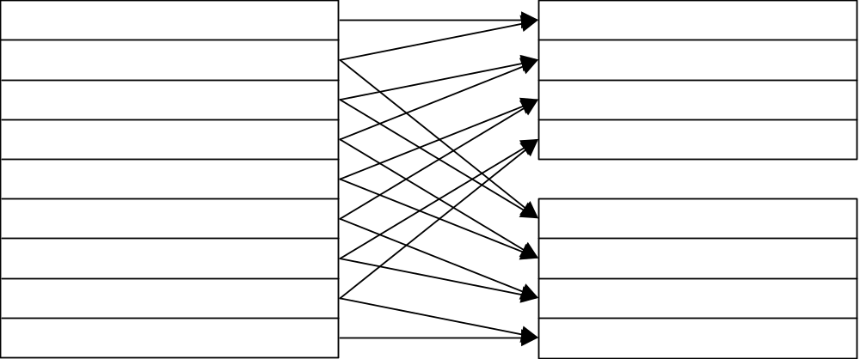
1:1のブレンドによるインターレイス画面の合成

start buttonを押した状態（filter_flg ==1）では、３ラインを1:2:1でブレンドします。これは、関数squeeze_frame_50p, squeeze_frame1_50p等で行います。
1:1のブレンドに比べると画像はぼけますが、より自然な感じになります。

sceGsResetGraph: GSのセットアップ

sceGsSetDefDBuff: ダブルバッファのパラメータのセットアップ

use one buffer as 640x448x16
描画バッファを640x448 PSMCT16で使うためにxyoffset, sccisor,dither等を設定

sceGsSetDefTexEnv: テクスチャマッピングのパラメータのセットアップ
（自分で設定した構造体TexEnv中のパラメータをセットアップします。）

sceGsPutDrawEnv(&texenv.giftag):
テクスチャマッピングのパラメータをDMAでGSに送ります。

My_dma_setupのVU1経由DMA:
packet.dsm中で設定された、テクスチャ等を含むパケットをVU1経由でDMAします。

open pad 処理

while: これ以下を、毎フィールド繰り返します。（1/60秒）

sceGsSetHalfOffset:（無し）
フレームのコピー時にV方向をずらすので使用していません。sccisorのパラメータが違うので、実際には使用することが出来ません。

squeeze_frame等:
odd, evenフィールドに合わせて、描画バッファから表示バッファへのフィルタ付きのコピーを行います。

sceGsSwapDBuff:
ダブルバッファ（DBP=0, DBP=70）の表示バッファと描画バッファを切り替えます。

get pad status: パッドの情報を取ります。

My_dma_setupのVU1経由DMA:
packet.dsm中で設定された、テクスチャ等を含むパケットをVU1経由でDMAします。（実際には、設定だけ送れば良いのですが、ここでは簡易的にすべてDMAしています。）

SetVu1PacketMatrix:
pad情報から計算した視点や光源の位置などをmy_environment（packet.dsm上のデータ。次のDMAでVU1 MEMに書き込まれる。）に書き込みます。Ｙ方向の大きさが倍になるようなパラメータがセットされます。
（sceSamp0ViewScreenMatrixの引数が変えてあります。）

＜シェーディング表示＞
My_dma_startのVU1経由DMA:
my_environment中のマトリクス情報と、ポリゴンデータをVU1にDMAし、VU1の光源計算および透視変換プログラムを起動します。

＜ライン表示＞
My_dma_line_startのVU1経由DMA:
my_environment中のマトリクス情報と、直線データをVU1にDMAし、VU1の光源計算および透視変換プログラムを起動します。（データは、GIFTAGだけが違っています。）

以上が、元となるrefmapのプログラムを修正して作られています。

refmap-4times
このプログラムでは、描画を640x224 PSMCT32バッファに対して位置をサブピクセル単位でずらしながら４回行い、その度に画像を1/4倍して表示バッファに蓄積することで実質的な解像度を上げてエイリアシングを除去しています。

下記に、４回の重ね書きの原理を直線描画の場合について説明します。

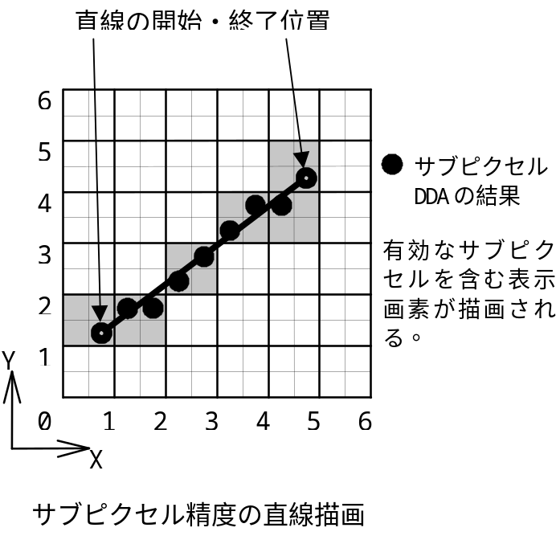

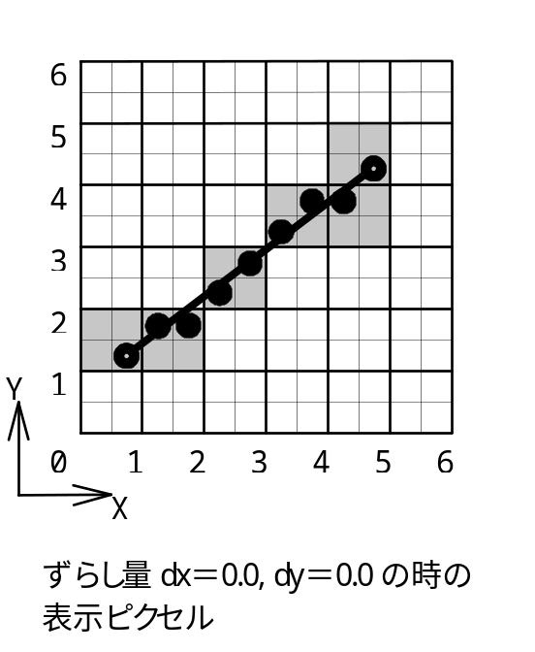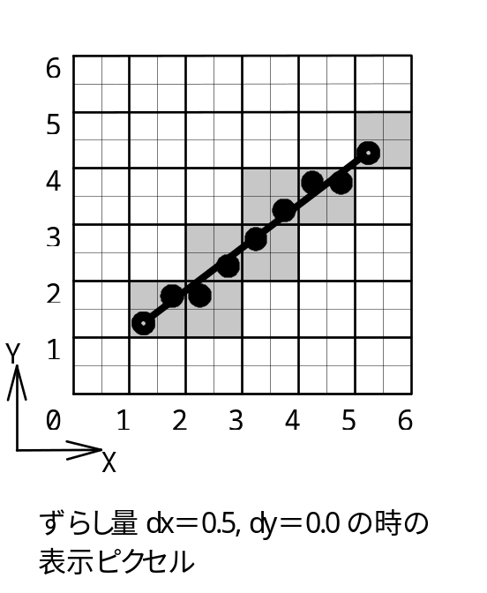

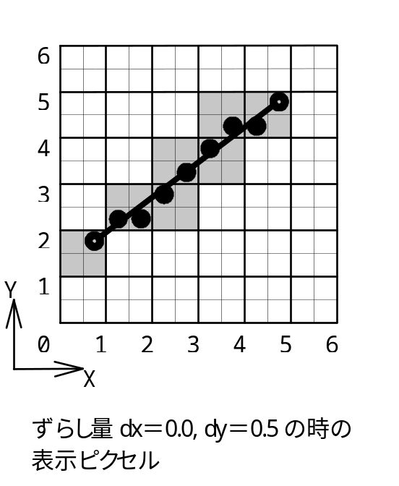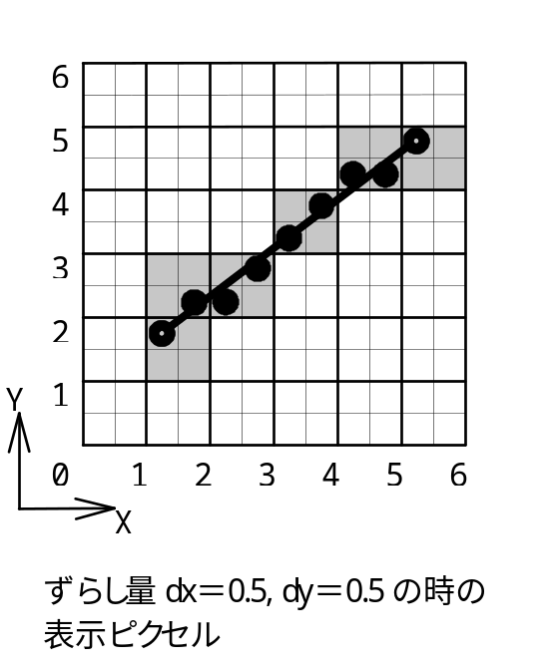

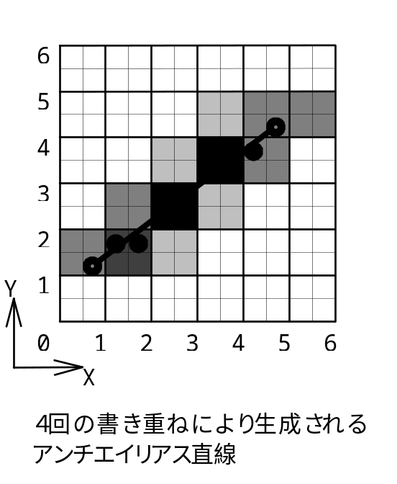

この画素ずらしの効果は、Zバッファに対しても有効なので、画面全体の実質的な解像度が上がります。

オブジェクトの表示モード（シェーディングか、ラインか）をL1, L2ボタンにより切り替えることが出来ます。これにより、refmap-448とrefmap-4timesの効果の違いが解ります。

このプログラムでは、通常のダブルバッファ以外に描画バッファ（drawing buffer)を使用します。このバッファ用のパラメータは構造体sbの中に保存されます。

sceGsResetGraph: GSのセットアップ

sceGsSetDefDBuff: ダブルバッファのパラメータのセットアップ

set drawing buffer environment
4回の描画を行うための描画バッファを設定します。描画パラメータの設定を一回で済ませるために、描画バッファへの描画パラメータはcontext 2を使用して設定します。

sceGsSetDefTexEnv: テクスチャマッピングのパラメータのセットアップ
（自分で設定した構造体TexEnv中のパラメータをセットアップします。）
ダブルバッファ領域への描画（４回のαブレンドコピーだけですが）には、context 1を使用します。

sceGsPutDrawEnv(&texenv.giftag):
テクスチャマッピングのパラメータをDMAでGSに送ります。

My_dma_setupのVU1経由DMA:
packet.dsm中で設定された、テクスチャ等を含むパケットをVU1
経由でDMAします。

open pad 処理

while: これ以下を、毎フィールド繰り返します。（1/60秒）

sceGsSetHalfOffset2:
描画バッファ（context2）にたいして、odd, evenでのY方向オフセットを加えます。

sceGsSwapDBuff:
ダブルバッファ（DBP=0, DBP=70）の表示バッファと描画バッファを切り替えます。

get pad status: パッドの情報を取ります。

My_dma_setupのVU1経由DMA:
packet.dsm中で設定された、テクスチャ等を含むパケットをVU1経由でDMAします。（実際には、設定だけ送れば良いのですが、ここでは簡易的にすべてDMAしています。）

SetVu1PacketMatrix:
pad情報から計算した視点や光源の位置などをmy_environment（packet.dsm上のデータ。次のDMAでVU1 MEMに書き込まれる。）に書き込みます。Ｙ方向の大きさが倍になるようなパラメータがセットされます。
（sceSamp0ViewScreenMatrixの引数が変えてあります。）

sceGsPutDrawEnv(&sb.giftag):
描画バッファをクリアします。

set offset:
sceGsPutDrawEnv(&lb1.giftag):
最初は、画素ずらしはせずに描画します。

＜シェーディング表示＞
My_dma_startのVU1経由DMA:
my_environment中のマトリクス情報と、ポリゴンデータをVU1にDMAし、VU1の光源計算および透視変換プログラムを起動します。

＜ライン表示＞
My_dma_line_startのVU1経由DMA:
my_environment中のマトリクス情報と、直線データをVU1にDMAし、VU1の光源計算および透視変換プログラムを起動します。（データは、GIFTAGだけが違っています。）

add_frame:
描画バッファの内容を1/4倍して表示バッファに加算します。

sceGsPutDrawEnv(&sb.giftag):
描画バッファをクリアします。

set offset:
sceGsPutDrawEnv(&lb1.giftag):
今度は、Y方向に1/4画素ずらして描画します。（インターレイス表示なので、Y方向のずらしは1/2ではなく1/4になります。）

＜以下４回重なるまで繰り返す。＞

以上が、元となるrefmapのプログラムを修正して作られています。

refmap-onepass-AAline
このプログラムおよび、texmap-onepass-AAline、mountainでは、AAlineの上書きによるエイリアシング除去を実現しています。

まず、AAline上書きの原理を説明します。

Graphics SynthesizerのLineアンチエイリアシング機能（AA1機能）

Graphics Synthesizerにはサブピクセル精度の座標計算機能があり、アンチエイリアシングをかけた直線を描画することが出来ます。
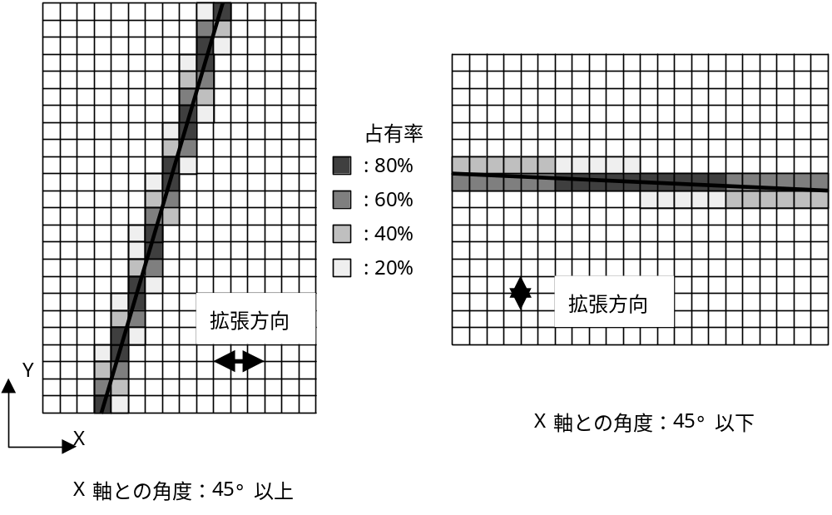

LINEにアンチエイリアシングをかける場合、X軸（水平方向）に対する角度に応じてPIXELを太らせる方向を決め、幅を持ったLINEのPIXELに対する占有率（Coverage）をそのPIXELのアルファ値とし、下記のブレンドファンクションで描画することでアンチエイリアシング効果を得ます。占有率は、拡張方向の２PIXELの合計が常に100%となるように決定されます。（上図では、模式的に占有率は20%, 40%, 60%, 80%の４種類としています。実際にはサブピクセルの精度で連続的に計算されます。）

(ピクセル値)＝(ソースカラー)×(アルファ)＋(デスティネーションカラー)×(１－アルファ)

Triangle, Triangle Stripのアンチエイリアシング方法

STEP1
予め描画されるTriangleやTriangle Stripが集まって出来る形状の外形線や外形候補線をLine あるいはLine Stripデータとして取り出しておきます。
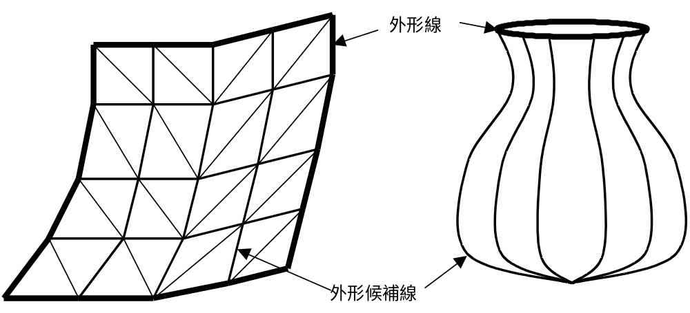

上図は、形状の外形線および外形候補線の例です。右側の花瓶のような形状は、更に細かいTriangleで覆われているような場合です。３次元でどの方向から見ても物体の外郭形状になる線を外形線、見る方向によって外郭形状になる線を外形候補線と呼ぶことにします。矩形の対角線のような外形になる確率が低い線は、描画対象としないようにします。これにより、アンチエイリアシング描画での副作用発生の可能性が低くなり、また描画速度も速くなります。

STEP2
TriangleあるいはTriangle Stripの描画を、Z buffer ONで行います。
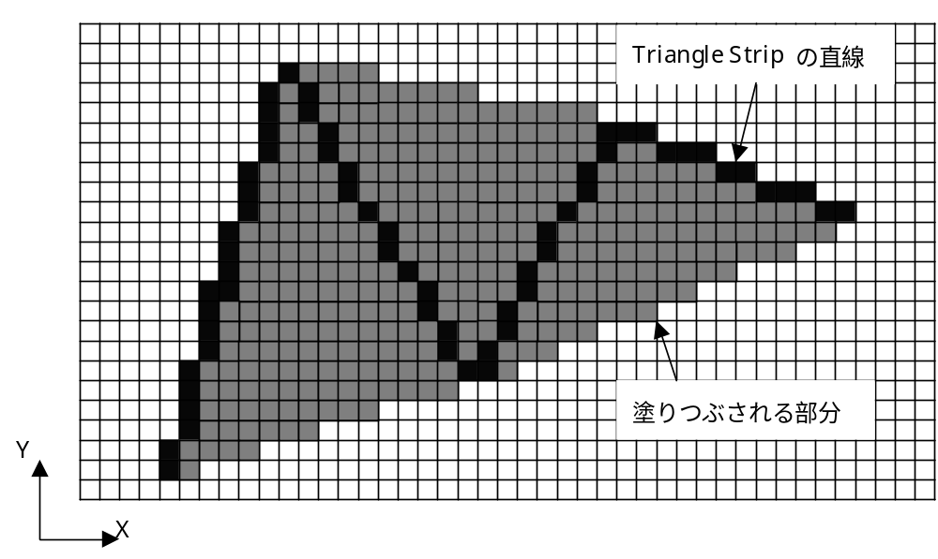

エイリアシングのある状態でポリゴンが塗りつぶされます。

STEP3
外形線および必要に応じて外形候補線を、AA1機能およびZ bufferのテストをONにして描画します。Graphics Synthesizerでは、AA1機能をONにするとZ bufferに対しては比較だけが行われ書き込みが禁止さます。下図に、AA1機能をONにして書かれるPIXELを示します。
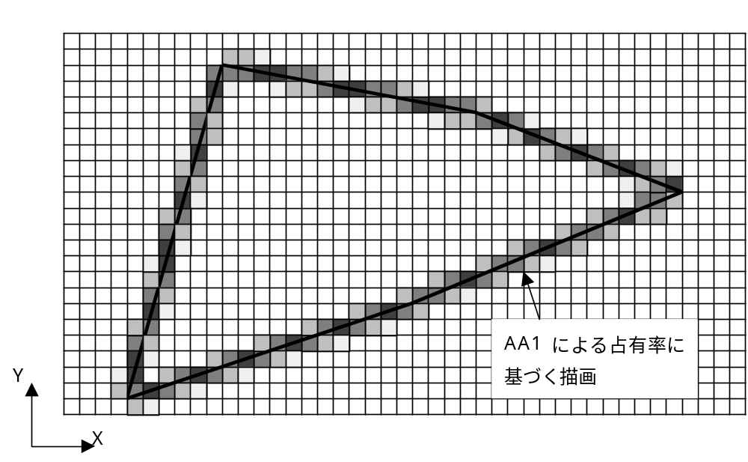
以上により、下図のようにエッジに対してアンチエイリアシングがかけられた図形が出来あがります。

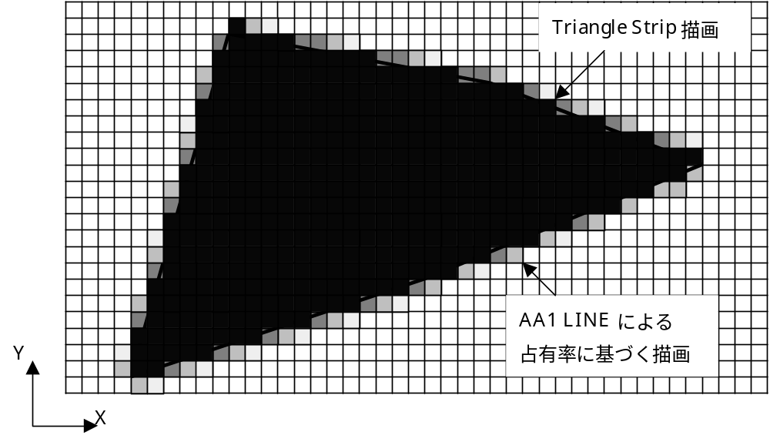

refmap-onepass-AAline, texmap-onepass-AAlineでは、L1ボタンのトグルにより、AA1 lineをオン・オフして効果を確認することができます。

また、mountainでは、selectを押しながらL2でAA1 lineオン、selectを押しながらR2でAA1 lineオフとなります。

640x224のバッファを用いているにも拘わらず、ちらつきの少ない高品質な画像を得ることができます。

aa1-feather
aa1-featherには、幾つかのアンチエイリアシングの方法が実装されています。
これを説明します。

- １フィールド前のフレーム（表示フレーム）を、現在の描画フレームを書き終えた後、αブレンドして現在の描画フレームに書き加えることでエイリアシングを除去します。
L1 ボタン：元の輝度のまま、αブレンド描画
L2 ボタン：輝度を増加させて、αブレンド描画
（同時にL1, L2をオンにすると画像が白く飛んでしまいます。）
programでは、copy_frame, copy_frame1等でこれを実現しています。内容としては、表示フレームをテクスチャとして描画フレームにαブレンド描画するものです。尚、速度を高速化する必要がある場合は、描画するスプライトを640x224では無く、64x224として１０回描画を行うようにします。（GSのD-RAMのページブレークの回数を減らします。）描画速度は約2倍になります。
- AA1の副作用を取り除く処理をします。
aa1-featherでは、AA1をかけると、常に副作用の無い処理を実行するようになっています。起動時には、三角形もラインも表示されていませんが、○ボタンをおし続けることにより表示される三角形やラインの数が増加していきます。
- 三角形をAA1を用いて描画する場合
R2ボタンにより、描画オブジェクトを3角形とラインに切り替えることが出来ます。また、R1ボタンによりAA1をオン・オフできます。
三角形をAA1描画する場合は、三角形が画面上でつぶれた（面の方向が視線方向に対して垂直になった場合にAA1をオフするようにします。）
この計算は、三角形一つ一つに、その法線方向をデータとして付加してVU1に転送し、VU1で視線ベクトルと法線の内積を計算してその値が閾値以下になった時にAA1をオフすることで実現します。AA1のオン・オフは、各頂点毎にPRMODEコマンドを送ることで実現します。
計算の概要は以下の通りです。
1. VF05にview座標系での頂点座標を計算する
2. VF06にview座標系でのポリゴンの法線を計算する
3. 内積VF05*VF06を計算しVF29xに保存
4. 視点から頂点までの距離をVF05zで代用しVF08xに保存
5. VF29x*8.0f-VF08xを計算
6. 符号により、PRMODEのAA1をON-OFFしたコマンドをVF07に準備
7. 1頂点を描画する度にPRMODEでAA1をON-OFF
視線ベクトルと面の法線とのcosが1/8以下の時AA1をOFFします。
- ラインをAA1を用いて描画する場合
AA1ラインを描画する場合、Zバッファに値を書き込むことが出来ません。
これを防ぐため、ラインの描画を2度に分け、1度目ではRGBAにマスクをかけZバッファのみにAA1をオフしたラインを描画し、2度目でAA1をオンしZ比較のみを行いAA1ラインを描画することでZバッファ処理されたAA1ラインを引くことができます。

以上です。

